Có Bao Nhiêu Trường Phái PTKT & PTKT Như Nào Cho Đúng

Chứ ĐÉO phải cái nào cũng dùng với cái nào !

1. Trường phái Cổ Điển và Tân Cổ Điển

- Sử dụng học thuyết DOW

- Tính toán dựa trên giá đóng cửa (close price)

- Chủ yếu là phân tích dựa trên mối quan hệ Cung-Cầu

- Rồi từ đó sinh ra khái niệm Xu Hướng (Trend), sau dần nó sinh ra thêm Tân Cổ Điển

- Sử dụng các indicator hỗ trợ -> Nhằm phân tích xu hướng

Và có 2 nhóm chủ đạo ở chỗ này:

- Nhóm đọc đồ thị (chart reading)

- Nhóm Indicator

+ Price pattern: kiểu như Gap, 1-2-3 reversal, pin bar, lap bar, squats bar, v.v.

+ Chart pattern : Vai đầu Vai, Tam giác, Lá cờ, ...

+ Line Study: Hỗ trợ/Kháng cự, trendline, line các loại, Fan, Pitchfork Line, ...

+ Trend indicator: các loại MA, Parabol SAR, …

+ Momentum Indicator: ADX, RSI, MACD, STO, ROC, …

+ Volatility Indicator: BB, ATR, …

+ Volume Indicator: MFl, CCI, OBV, ...

2. Trường phái HARMONIC

- ĐÉO sử dụng học thuyết DOW

- Cũng đéo tin vào khái niệm Trend

- Chúng nó tin vào tâm lý, hành vi con người

- Đánh giá theo tâm lý

Đo lường tâm lý cmn luôn! Chủ đạo ở nhóm này gồm:

- Sóng elliot

- Dãy số Fibonnanci

- Các mô hình ABCD, CUA, BƯỚM, DƠI,....

- Các công cụ của ông Gann (hộp Gann, quạt Gann, ...)

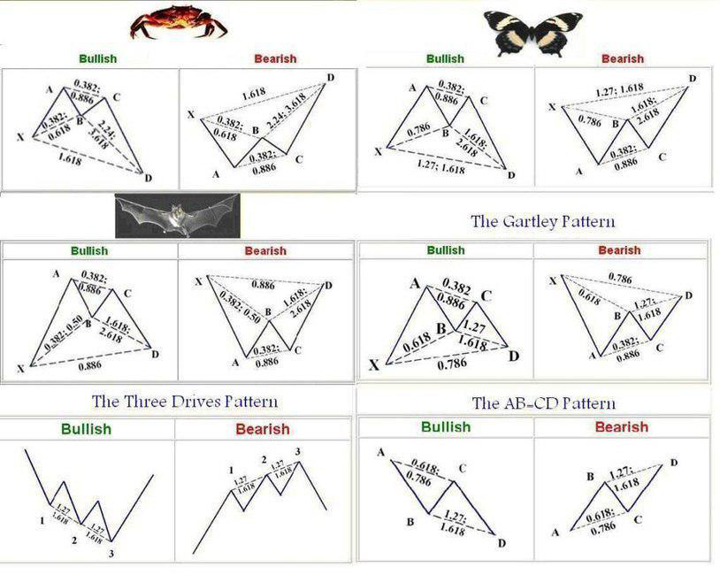

3. Trường phái 5-9

- Trường phái củ lồn này tin vào con số 5- 9 kỳ diệu

- Nhưng cử nhân của trường phái này là admin ASURA với trò đếm nến

- Trò đếm nến TD sequential là nổi tiếng nhất ở trường phái này

Trường phái này ảo vl nên tao đéo có nhiều nhận xét và chúng nó cũng đéo tin và lý thuyết DOW.

[Đây là thiết lập setup đẹp của trò đếm nến]

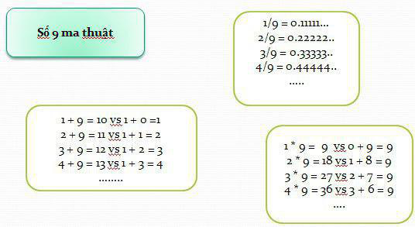

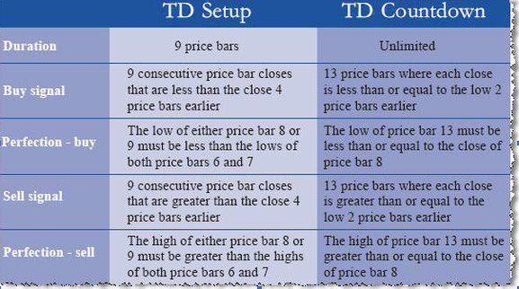

4. Trường phái Thiên Văn Học của Gia Cát Lượng

- Ngắm Chiêm Tinh luận chart

- Tất cả đều theo vũ trụ huyền bí

Trường phái này ảo tưởng vcl ! Tao đọc xong cháy con mẹ nó nửa bán cầu não, suýt nữa lạc vào thế giới của Hội Đức Chúa Trời. Nên thôi, đéo bàn nữa. Nôm na là nó ảo vcl !

5. Trường phái VOLUME SPREAD ANALYSIS

- Cũng dí lồn tin vào học thuyết DOW và quan hệ cung cầu

Nó chứng minh như này -> Quan hệ cung cầu đéo phải là nguyên nhân tăng giá hoặc giảm gi

Ví dụ: Chúng m thích mua 1 con xe MERC s600. Thích ko? => Có thích. Vậy thì đó là Cầu đúng ko? Nhưng cmay lại đéo đủ tiền mua đc cái lốp xe của nó, thì cũng đéo liên quan lồn j đến việc nó tăng hay giảm giá cả.

Với trường phái này Dòng Tiền quyết định tất cả. Dòng Tiền đổ vào đâu, cái đó tăng giá và ngược lại, Dòng Tiền rút ra khỏi đâu, cái đó giảm giá. Hợp lý vcl ! Tuy nhiên, cái này cũng có quy luật của nó. Không có xu hướng lên hay xuống, cũng chẳng có đi ngang. Chỉ có Tích lũy - Đánh lên - Tái tích lũy - Đánh tiếp - Phân phối - Đánh xuống - Tái phân phối - và cuối cùng thả tự do, muốn đi đâu thì đi.

Trường phái này đc Lão Soros mang đỉnh cao của PTKT. Ai đéo biết Soros thì kiến thức hạn hẹp vcl nhé ! Câu nói nổi tiếng của trường phái này: „Không có công ty tốt và công ty xấu - chỉ có cổ phiếu tốt và cổ phiếu xấu“ và „Không có cổ phiếu tốt và cổ phiếu xâu - chỉ có cổ phiếu tăng giá và giảm giá.“

6. Trường phái Nhật Bản (JAV)

- Đây là trường phái ptkt đầu tiên trong lịch sử nhân loại

- Vì thế nên nó cũng dí lồn cần biết học thuyết DOW là j

Người Nhật mang đặc điểm điển hình của triết học Phương Đông vào trong các kỹ thuật phân tích của mình. Họ cũng cho rằng tâm lý con người điều khiển mọi quyết định của họ. Người phương Tây chỉ chăm chăm mua với bán, cung với cầu, tiền với bạc, người Nhật quan niệm mọi thứ trong tự nhiên đều hướng tới trạng thái CÂN BẰNG. Đây là trạng thái ổn định và lý tưởng nhất cho vạn vật.

Vậy điểm cân bằng là cái lồn j ? Nôm na như này:

Ví dụ 10 năm trước 2 củ là ăn chơi bét nhè, đó là điểm cân bằng. Nhưng giờ tháng phải cần chục củ mới ăn tiêu đc, thì giờ đó mới là điểm cân bằng. Nghĩa là điểm cân bằng liên tục di chuyển theo nhu cầu, tâm lý con người. Điển hình trường phái Nhật này là Đồ thị nến (CandleStick). Các loại đồ thị nến bao gồm: Doji, Hammer, Sao Hôm ,Sao Mai, blah blah - Nến Heikin Ashi kết hợp nến cổ điển với momentum. (Ai hay chơi HA sẽ hiểu)

Và cuối cùng là tổ hợp ICHIMOKY KINKOU HYO (Chuẩn Nhật)

Cái này rất khó và ít người biết. Đa phần chúng m dùng Ichimoku của phương tây, coi giống như các đường trung bình là sai. Ichimoku dùng đoán đc sóng. Điển hình là lão Sanjin hay dùng Cái này tao cũng k đc học chính thống nên chịu, đã học là phải học master.

Đấy, có 6 trường phái thế. Chứ đừng chăm chăm hiểu mỗi học thuyết DOW. 1 phần nhỏ trong PTKT dùng sai cách sẽ dẫn đến phân tích sai lầm. Có cái kết hợp đc với nhau, nhưng có cái quy tắc khác nhau thì đéo thể dùng với nhau đc. Đó là lý do mà mấy thằng lồn chúng m mở 1 đống trên chart và vẫn sml :)) vì có hiểu mình đang xài cái j đâu. Chả thằng lồn nào vừa dùng cung tên cùng với súng cả. Hiểu cho kỹ vũ khí mình dùng cơ bản nhất nó là cái lồn j, rồi hãy tìm đến cái cao siêu. Mở não ra, đọc những cái tao viết ấy !